深圳市合成材料运动场地面层质量控制标准
前言
受市教育局委托，深圳市建筑科学研究院股份有限公司会同有关单位共同编制完成本规程。在编制过程中，编制组经广泛调查研究，认真总结实践经验，参考有关国际标准和国外先进标准，并在广泛征求意见的基础上，制定本标准。
本规程的主要技术内容是：1 总则;2 术语;3 基本规定;4 技术要求;5 施工管理;6 合成材料跑道面层施工;7 合成材料球场面层施工;8 人造草坪施工;9 验收与试验;10 合成材料场地管理及保养;附录等。
本标准由深圳市住房和建设局负责管理，由深圳市建筑科学研究院股份有限公司负责具体技术内容的解释。执行过程中如有意见或建议，请寄送深圳市建筑科学研究院股份有限公司(地址：深圳市福田区梅林梅坳三路29 号，邮编：518049)以供今后修订时参考。
本标准主编单位：深圳市建筑科学研究院股份有限公司
1 总则
1.0.1 为规范合成材料运动场地面层质量的控制，并做到技术先进，经济合理，环境友好，安全适用，确保质量，制定本标准。
1.0.2 本标准适用于深圳市新建、改建和扩建的教学和健身用合成材料运动场地面层的设计、选材、施工、试验与验收，其他类型的合成材料运动场地(游乐场、社区健身场地、城市绿道、幼儿活动场地等)根据材料类型和施工工艺参照本标准执行。
1.0.3 合成材料运动场地面层的质量控制除应符合本标准外，尚应符合国家现行有关标准的规定。
2 术语与分类
2.1 术语
2.1.1 合成材料运动场地面层synthetic sports surface
用高分子合成材料铺装的运动场地面层。按使用功能主要分为跑道面层、球场面层和人造草坪。
2.1.2 现浇型面层in-situ casting surface
将工厂生产的预聚体和其他原料在现场浇注铺装的面层。
2.1.3 预制型面层prefabricated surface
在工厂预先制备成卷材或块材，至现场粘结或拼装的面层。
2.1.4 人造草皮artificial turf
将仿草叶状的合成纤维，植入在机织的基布上，背面涂上起固定作用涂层的模拟天然草运动场地性 能的制品。
2.1.5 人造草坪artificial turf surface
以人造草皮铺装成的场地面层，必要时以石英砂和橡胶颗粒等进行填充。
2.1.6 预制橡胶卷材prefabricated rubber roll
在工厂预制的，用于运动场地面层铺设的橡胶卷材。
2.1.7 聚氨酯胶体主料polyurethane major ingredient
构成聚氨酯现浇型面层的主要原料，分单组份和双组份。
2.1.8 丙烯酸胶体主料acrylic acid major ingredient
构成丙烯酸现浇型面层的主要原料。
2.1.9 填充用颗粒infill granules
填充于现浇型面层底胶层和人造草坪的颗粒。
2.1.10 防滑用颗粒anti-skidding granules
通过胶体主料粘结于现浇型面层表面，起到防滑、耐磨作用的颗粒。
2.1.11 底胶层lower layer of synthetic surface
分层铺设的现浇型面层结构的下层，由胶体主料和填充用颗粒混合后固化形成。
2.1.12 面胶层upper layer of synthetic surface
分层铺设的现浇型面层结构的上层，由胶体主料和防滑颗粒混合后固化形成。
2.1.13 胶粘剂adhesive
人造草坪和预制型面层施工时，用于拼接处粘结和材料与基层粘结用的胶粘剂。
2.1.14 划线漆marking paint
用于合成材料运动场地面层划线用的专用涂料。
2.1.15 拉伸强度tensile strength
在拉伸试验中，试样直至断裂为止所受的最大拉伸应力。
2.1.16 断裂伸长率elongation at break
材料在拉断时的位移值与原长的比值。
2.1.17 耐老化性能aging resistance
运动场地面层材料具有推迟延缓老化的特性。
2.1.18 阻燃性能flame retardance
合成材料运动场地面层具有的推迟火焰蔓延的性质。
2.1.19 释放率emission rate
单位面积单位时间内从面层材料表面散发到空气中的目标有害物的量。
2.1.20 挥发性有机化合物(TVOC)total volatile organic compounds
在常压下，沸点50℃～260℃各种有机化合物。
2.2 分类
2.2.1 合成材料运动场地面层按材料类型分为聚氨酯类面层、丙烯酸类面层、聚脲面层等。
2.2.2 合成材料运动场地面层按铺装方式分现浇型和预制型。
2.2.3 现浇型面层按结构形式分为透气型、复合型、混合型、全塑型等。
2.2.4 预制型面层按形状分为预制卷材和块材。
2.2.5 人造草坪按结构形式分为填充型和非填充型。
3 基本规定
3.0.1 合成材料运动场地面层选材和设计应符合《合成材料跑道面层》GB/T 14833、《小学体育器材和场地第11部分：合成材料面层运动场地》GB/T 19851.11、《人工材料体育场地使用要求及检验方法第3部分：足球场地人造草面层》GB/T 20033.3、《体育用人造草》GB/T 20394、《体育场地使用要求及检验方法第1部分：田径场地》GB/T 22517.6、《中小学校体育设施技术规程》JGJ/T 280的规定。
3.0.2 合成材料运动场地面层应由具有设计经验和相应业绩的设计单位进行设计。
3.0.3 面层施工前要做好基础的验收。场地基础的质量控制验收应符合现行国家标准《建筑工程施工质量验收统一标准》GB 50300、《建筑地基基础工程施工质量验收规范》GB 50202、《沥青路面施工及验收规范》GB 50092、《水泥混凝土路面施工及验收规范》GBJ 97 等标准的规定。基层有害物质不得对面层质量产生不利影响。
3.0.4 承担合成材料运动场地面层施工的单位应具备相应的施工经验，具有完善的工程质量管理体系、安全生产管理体系及质量检验制度。
3.0.5 学校、幼儿园的合成材料运动场地面层施工，不得影响教育教学活动。
3.0.6 合成材料运动场地选择的材料品种应根据设计、施工等的要求确定。所选材料应该符合环境保护要求，不应对人体、生物及环境造成有害影响。
3.0.7 进场原材料应进行有见证检测，不合格材料不得用于工程。
3.0.8 施工完成后，合成材料面层物理性能、有害物含量应进行有见证检测,验收合格后方可投入使用。
3.0.9 施工现场不允许添加配方以外的任何材料。
3.0.10 合成材料面层施工严禁使用汽油及含苯、甲苯、二甲苯、二硫化碳、二氯甲烷等的溶剂。
3.0.11 合成材料场地质保期应不低于3年。保修内容应包含面层起泡、开裂、脱层、草皮周边及接缝开胶、草簇脱落等。
3.0.12 合成材料运动场地面层完成后应对使用方进行场地日常保养与维护的培训。
4 技术要求
4.1 一般规定
4.1.1 原材料进场时，供方应按规定批次向需方提供质量证明文件，并应按批次见证送检，检测单位应为具有相关资质的第三方检测机构。
4.1.2 透气型合成材料跑道底胶层填充用颗粒的质量百分比不得大于80%。
4.1.3 混合型合成材料跑道和合成材料球场底胶层使用的填充颗粒质量百分比不得大于25%。
4.1.4 合成材料跑道和球场面层无机填料使用比例应小于60%。
4.1.5 橡胶类防滑颗粒胶含量质量百分比应大于20%。
4.2 原材料有害物质限量
4.2.1 合成材料场地面层胶体主料，预制橡胶卷材、块材，橡胶颗粒等材料有害物质限量应符合表4.2.1的要求。
表4.2.1 合成材料场地面层原材料有害物质限量
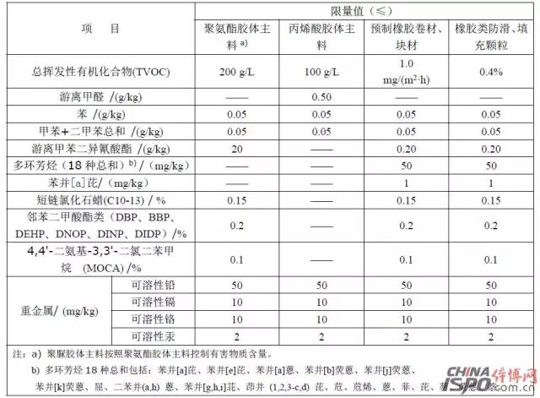
4.2.2 用于人造草皮、预制卷材等产品粘结的胶粘剂有害物质含量应符合GB 18583 的要求。
4.2.3 人造草皮有害物质含量应符合表4.2.3 的要求。
表4.2.3 人造草皮有害物限量
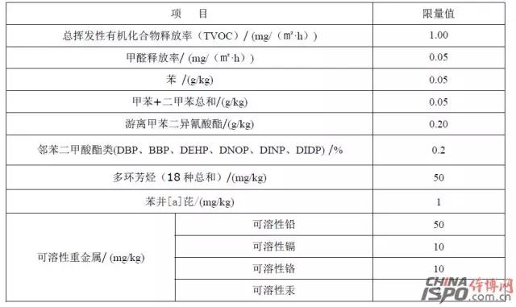
4.3 预制型卷材、人造草皮物理性能
4.3.1 预制型卷材
预制型卷材物理性能应符合表4.3.1 的要求。
表4.3.1 预制型卷材物理性能
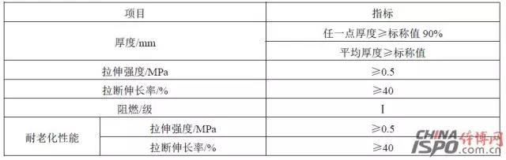
4.3.2 人造草皮
4.3.2.1 理化性能
人造草皮理化性能应符合表4.3.2.1 的要求。
表4.3.2.1 人造草皮理化性能指标要求
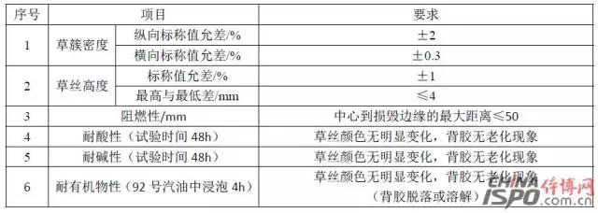
4.3.2.2 力学性能
人造草皮力学性能应符合表4.3.2.2 的要求。
表4.3.2.2 人造草皮力学性能指标要求
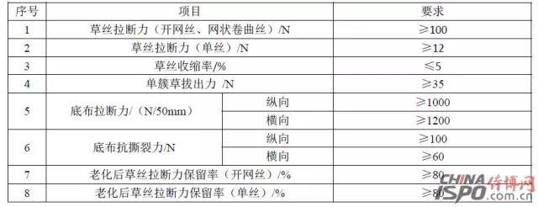
4.4 合成材料面层物理性能
4.4.1 合成材料跑道面层物理性能应符合表4.4.1 的要求。
表4.4.1 合成材料跑道面层物理性能
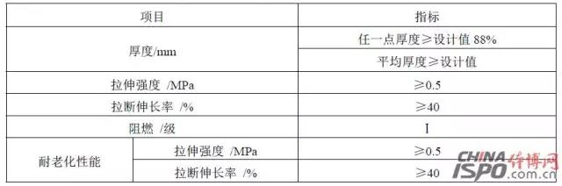
4.4.2 合成材料球场面层物理性能应符合表4.4.2 的要求。
表4.4.2 合成材料球场地面层物理性能
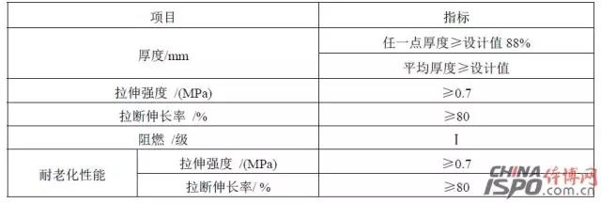
4.5 合成材料面层有害物质限量要求
4.5.1 现浇型合成材料面层有害物质含量应符合表4.5.1 的要求。
表4.5.1 现浇型合成材料场地面层有害物质限量
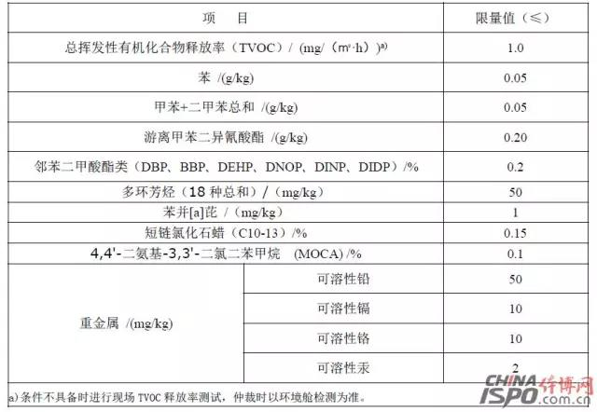
4.5.2 室内合成材料运动场地环境质量应符合GB 50325 中甲醛、苯、TVOC 的相关要求。
4.5.3 合成材料面层现场空气气味评定等级应不大于2 级。
5 施工管理
5.1 一般规定
5.1.1 施工单位应按工程设计图纸施工，不得擅自修改工程设计。
5.1.2 施工单位应按照工程设计要求、相关标准和合同的约定，对原材料进行检验，并应经验收合格后使用。
5.1.3 施工前，应编制施工组织设计或施工的方案，建立工程质量管理体系、安全生产管理体系及质量检验制度。
5.1.4 施工单位应建立各道工序的自检、互检和专职人员检验制度，并应有完整的施工检查记录。
5.1.5 对原材料的选购，进场前的检验，施工过程中的工艺控制等质量要素进行严格控制。
5.1.6 各种原料配合比于施工前试验试配确定，一经确定后则必按配合比计量施工，任何人员不得任意调整。
5.1.7 现浇型面层施工前，应在监理见证下按配方及施工工艺制作样板，施工时应以样板作为施工标准进行施工。
5.2 施工前准备
5.2.1 技术准备。认真熟悉图纸了解设计意图，并组织建设单位、设计和施工三方对运动场设计图纸进行会审，对施工人员布置施工方案与技术交底。
5.2.2 现场准备。勘察现场，收集天气信息，确保施工进度不受气候温度空气湿度的影响。设置工地临时办公室和临时材料仓库，划定施工现场。
5.2.3 生产准备。通过建设单位配合取得必要的施工许可手续;施工单位向建设单位提供原材料产地证明及合格证，第三方有资质的检测机构对原材料样品进行抽样检测;落实机械机具的供应，调配施工力量，组织劳动力入场，组织人员进行安全生产教育和技术交底，各部门制定工作计划和作业细则。
5.3 安全文明施工措施
5.3.1 全面实施安全生产责任制，按照“谁管理谁负责”的原则，建立和落实逐级岗位责任制。
5.3.2 成立安全文明施工管理小组，加强对工人安全文明施工的管理及教育，并且做到责任人，奖罚分明。
5.3.3 现场有必要的保证质量，安全生产，文明施工的宣传，在主要的施工地点，主要通道及危险区域，有安全宣传标语及安全警告牌，所有标识尽量可能规格统一，形成标准化。
5.3.4 所有物料机具堆放，均按施工总平面布置图所确定的区域堆放，并在区域内显眼处挂标，并堆放整齐，临设料房和机具要做好防潮、防漏、防火工作。
5.3.5 现场使用的易挥发溶剂的管理应符合国家有关危险品管理规定。
6 合成材料跑道面层施工
6.1 一般规定
6.1.1 合成材料跑道施工时，施工环境白天最低温度宜大于15℃，晚间最低温度不得低于8℃。五级风及
以上、雨天和雨后场地潮湿的环境条件下，不应进行面层施工。
6.1.2 应有满足施工要求的机械设备。
6.1.3 应清理施工、配料、搅拌场地，保持配料场地及周围平整、干净;
6.1.4 水泥混凝土基础表面应铺装防水层。
6.2 基础验收
6.2.1 沥青混凝土基层应养护10d 以上，水泥混凝土基层应养护28d 以上;
6.2.2 基层表面应压光拉毛，清洁干燥，不得有油污，不应有车辙、硬结、凹沉、龟裂或开口等。混凝土基础的伸缩缝要清洗干净，伸缩缝内应无灰尘。
6.2.3 场地应有良好的排水性能，基础平整度、坡度应符合设计要求。
6.2.4 沥青基础密实度应不低于95%，混凝土基础强度应不低于C25。
6.3 原材料储存
6.3.1 施工现场宜配备储存容器，并应符合下列规定：
1 储存容器的数量、容量应满足不同品种、供货量的要求;
2 储存容器使用时，内部应无杂物、无明水;
3 储存容器应密闭、不吸水;
4 储存容器应便于储运和存取;
5 存取时，应有防雨措施。
6.3.2 不同品种材料应分别存放在不同的储存容器中，并应对储存容器进行标识，标识内容应包括品种和使用时限等。
6.3.3 原料储存地点的环境温度宜不小于8℃。
6.4 混合型合成材料跑道
6.4.1 混合型合成材料面层施工应按下列顺序进行：
1 检测、平整场地;
2 隔离层;
3 底胶层施工;
4 喷涂或撒防滑颗粒面胶层;
5 划线。
6.4.2 铺设底胶层时，应将聚氨酯混合胶料与填充颗粒按比例搅拌后，摊铺在基层上，其厚度应符合设计要求。
6.4.3 铺设混合型合成材料面层应符合下列规定:
1 撒颗粒工艺：双组份聚氨酯胶料按比例搅拌后，涂在底胶层上，随即撒上防滑颗粒，也可在防滑颗粒上刷防护胶;
2 喷涂型工艺：采用面层胶液与防滑颗粒按一定比例搅拌后，均匀喷涂在底胶层。
6.4.4 清理、划线应符合下列规定:
1 按设计要求将合成材料面层全部铺完，整体清理场地。跑道合成材料表面应干燥，无水分;
2 根据设计要求用划线漆划线。
6.5 透气型合成材料跑道
6.5.1 透气型合成材料跑道面层施工应按下列顺序进行：
1 检测、平整场地;
2 隔离层;
3 涂刷底胶;
4 铺设填充橡胶颗粒底胶层;
5 喷涂防滑颗粒面胶层;
6 划线。
6.5.2 铺设透气型合成材料跑道面层应符合下列规定:
1 底胶层采用聚氨酯胶粘剂和填充橡胶颗粒按一定比例搅拌均匀后，用摊铺机摊铺在基层上;
2 面胶层应采用面层胶液与防滑颗粒按一定比例搅拌后，均匀喷涂在底胶层。
6.5.3 划线应符合下列规定:
1 应按设计要求将合成材料面层全部铺完，整体清理场地。跑道合成材料表面应干燥，无水分;
2 根据设计要求用划线漆划线。
6.6 预制型合成材料跑道
6.6.1 预制型合成材料跑道面层施工应按下列顺序进行：
1 检测、打磨、平整场地;
2 隔离层;
3 胶粘剂层;
4 预制型橡胶跑道面层;
5 划线。
6.6.2 铺设预制型合成材料跑道面层应符合下列规定：
1 预制橡胶跑道卷材在任何弯曲、对折的情况下，不应存在开裂或龟裂的现象;
2 铺装完毕，面层无分层或空鼓现象，接头应平顺，接头部位不应有缝隙并不应出现台阶式凹凸。
3 根根据设计要求用划线漆划线。
6.7 施工自检
6.7.1 施工单位负责对全场的平整度、坡度、厚度、积水程度、规则线位作全面检测，确定全部符合设计要求后，整理资料和记录向建设单位提出交工，并要求建设单位尽快组织对场地进行验收工作。
6.7.2 施工现场负责人应带领其他人员对现场全面清理，尤其对机械、材料、电路、卫生、要特别清理，保证施工队撤离后与施工队来之前各方面应保持原样，做到文明施工，文明撤离。
7 合成材料球场面层施工
7.1 一般规定
7.1.1 施工环境白天最低温度宜大于15℃，晚间最低温度不得低于8℃。五级风及以上、雨天和雨后场地潮湿的环境条件下，不应进行面层施工。
7.1.2 应有满足施工要求的机械设备。
7.1.3 应清理施工、配料、搅拌场地，保持配料场地及周围平整、干净。
7.1.4 基础验收应符合本规程6.2 的要求。
7.1.5 原材料储存应符合本规程6.3 的要求。
7.1.6 施工自检应符合本规程6.8 的要求。
7.2 丙烯酸面层球场
7.2.1 丙烯酸面层施工宜按下列顺序进行：
1 检测、平整场地;
2 隔离层;
3 基层构造层;
4 中间构造层;
5 弹性层;
6 防滑层;
7 饰面层;
8 划线。
7.2.2 丙烯酸面层施工应符合下列规定：
1 基础构造层施工时，应在强化沥青填充剂拌合砂、水后，铺涂两遍并应找平地面;
2 中间构造层施工时，应在丙烯酸强化填充剂拌合砂、水后，进行分层刮涂;
3 弹性层施工时，应将丙烯酸胶粘剂与填充橡胶颗粒按比例混合，分层刮涂到规定厚度;
4 防滑层施工时，应在丙烯酸色料浓缩物石英砂和水搅拌后，进行分层刮涂;
5 饰面层施工时，应用丙烯酸色料浓缩物加水搅拌后，进行分层刮涂;
6 划线时，应用丙烯酸色料浓缩物划白色界线两遍。
7.3 聚氨酯面层球场
7.3.1 聚氨酯面层球场施工宜按下列顺序进行：
1 检测、平整场地;
2 隔离层;
3 聚氨酯底胶层;
4 聚氨酯面胶层;
5 聚氨酯加强层;
6 聚氨酯面漆;
7 划线。
7.3.2 聚氨酯面层施工应符合下列规定：
1 配料时，应按产品工艺配比均匀搅拌;
2 涂铺封闭底漆时，应避免出现气泡;
3 铺设弹性聚氨酯底胶层、弹性聚氨酯面胶层、弹性聚氨酯加强层、弹性聚氨酯面漆时应先检查前一层平整度，待前一层干透、稳固后均匀由内向外摊铺;
4 铺设弹性聚氨酯面层时应用带式带砂纸的打磨机在场地内来回打磨，做到面层的平整;
5 试水找平，将水浇在打磨好的场地上，检查是否有积水区域，如有积水就用油漆标注出积水区域，用搅拌好的底料填平;
6 铺涂弹性聚氨酯面漆，将聚氨酯面漆和止滑粉(二氧化硅)按一定比例均匀搅拌后，用滚筒或喷涂方式涂在已做好的场地上;
7 收边部位应进行修整，修边人员应随时检查厚度、平整度。
8 根据设计要求用划线漆划线。
7.3.3 硅改性聚氨酯面层施工参照本节的要求执行。
7.4 预制卷材面层球场
7.4.1 预制卷材面层施工应按下列顺序进行：
1 检测、打磨、平整场地;
2 隔离层;
3 胶粘剂层;
4 网格布层;
5 预制型合成材料卷材面层;
6 冷焊接处理接缝;
7 划线。
7.4.2 铺设预制卷材面层应符合下列规定：
1 预制卷材在任何弯曲、对折的情况下，不应存在开裂或龟裂的现象;
2 铺装完毕，面层无分层或空鼓现象，接头应平顺，接头部位不应有缝隙并不应出现台阶式凹凸。
3 根根据设计要求用划线漆划线。
7.5 聚脲合成面层
7.5.1 聚脲弹性体面层球场施工宜按下列顺序进行：
1 检测、平整场地;
2 基层构造层;
3 隔离层;
4 底涂;
5 中间构造层;
6 饰面层;
7 面漆;
8 划线。
7.5.2 聚脲弹性体面层球场施工应符合下列规定：
1 基础构造层施工时，应在强化沥青填充剂拌合砂、水后，铺涂二遍并应补裂、找平;
2 底涂采用专业底漆，滚涂方式施工，涂层应均匀、无漏涂。小桶配漆，现配现用;
3 中间构造层应在底漆施工后24～48h 内进行，现场应分层刮涂，在每一层刮涂完毕后，马上进行检查，找到缺陷并进行处理;
4 饰面层的施工应在聚脲刮涂完12h 后进行。施工前应确保基面清洁干燥。面漆采用刷涂或滚涂施工;
5 根根据设计要求用划线漆划线。
8 人造草坪施工
8.1 一般规定
8.1.1 五级风及以上、雨天和雨后场地潮湿的环境条件下，不应进行面层施工。
8.1.2 草皮粘接环境温度宜在15℃以上为宜。
8.1.3 应有满足施工要求的机械设备。
8.1.4 基础验收应符合本规程6.2 的要求。
8.1.5 原材料储存应符合本规程6.3 的要求。
8.1.6 施工自检应符合本规程6.8 的要求。
8.2 施工工艺
8.2.1 人造草坪面层施工应按下列顺序进行:
1 场地基础验收;
2 铺面;
3 人造草皮粘接;
4 复核点位线;
5 填充型场地铺装填充物。
8.2.2 人造草坪铺面应符合下列规定：
1 应进行放线定位，放线定位准确，功能线标注平直清晰;
2 根据场地定位线码放草卷、推铺草皮，确保边线不弯曲，草面无起拱褶皱;
3 草皮推铺后应进行醒草，草丝伸直率应大于95%;
4 应使用专用裁剪刀平齐地裁剪掉多余的底布，不得裁到草苗，接缝间隙不能大于3mm。
8.2.3 人造草皮粘接应符合下列规定：
1 粘接前，需清洁草皮底面、连接带，确保表面干燥无水份;
2 将专用胶水分别涂刷在草皮接缝处底部及连接带上，待胶水晾干后进行粘结，并用橡皮锤锤击，达到接缝处无缺陷、无脱胶，不允许有凸台现象;
3 铺贴完成后应养护不少于3d，在养护期间要密切注意保养，避免曝晒、水浸、移动。
8.2.4 对安装点位线进行复核，全面检查所有粘接位置是否全部黏结紧密。
8.2.5 对填充型场地，填充过程应符合以下规定：
1 使用专业填充设备均匀铺撒指定规格的沙粒，并使用硬质毛刷来回铺刷以保证沙粒充分落实，露出的草苗整齐且高度一致，确保平整度;
2 根据实际产品设计规格填充胶粒，并使用硬质毛刷梳理平整胶粒填充层，保证填充物之上露出的草苗竖直站立，高度一致，确保平整度;
3 使用草皮专用胶水将草皮与周边混凝土基础粘接牢固。
9 验收与试验
9.1 一般规定
9.1.1 合成材料面层所用原材料进场应进行验收，施工单位应提供产品合格证、说明书和一年内的检测报告， 施工单位提供的检测报告中应包含4.2 和4.3 规定的参数。
9.1.2 合成材料面层工程应在建设单位或监理单位见证下对原材料进行进场检测及进行面层质量检测，检测应由有资质的第三方检测机构承担。
9.1.3 合成材料面层施工完毕，应按9.2.4-9.2.7 的规定进行物理性能、有害物质含量检测以及现场空气气味等级评定。检测宜在施工完成14d 后进行，场地检测合格方能投入使用。
9.1.4 工程的观感、尺寸等质量应由验收人员通过现场检查共同确认。
9.2 原材料进场检测及面层质量检测
9.2.1 胶体主料，预制橡胶卷材、块材，人造草皮，橡胶颗粒等材料有害物质进场检测项应符合表9.2.1的要求。
表9.2.1 合成材料场地面层原材料有害物质进场检测项
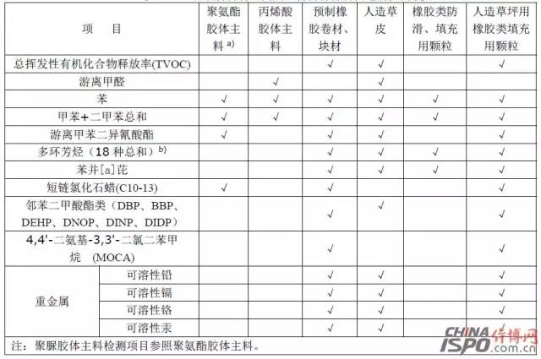
9.2.2 用于人造草皮、预制卷材等产品粘结的溶剂型胶粘剂中有害物质含量进场检测项目应符合表9.2.2-1的要求，水基型胶粘剂中有害物质含量进场检测项目应符合表9.2.2-2 的要求。
表9.2.2-1 溶剂型胶粘剂中有害物检测项目
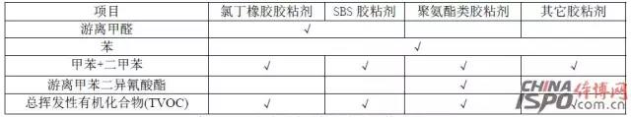
表9.2.2-2 水基型胶粘剂中有害物检测项目
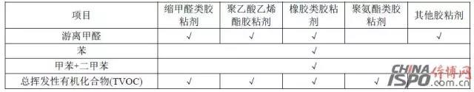
9.2.3 预制卷材物理性能进场检测项目应符合表9.2.3-1 的要求，人造草皮物理性能进场检测项目应符合表9.2.3-2 的要求。
表9.2.3-1 预制型卷材物理性能进场检测项目
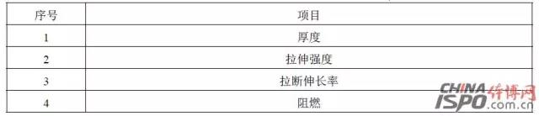
表9.2.3-2 人造草皮力学性能进场检测项目
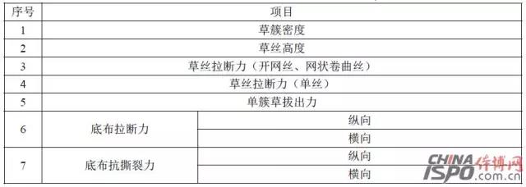
9.2.4 现浇型面层物理性能检测项目应符合表9.2.4 的要求。
表9.2.4 合成材料面层物理性能检测项目
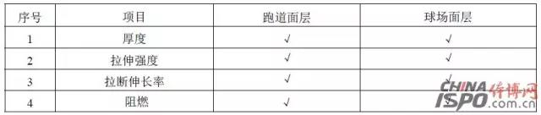
9.2.5 现浇型面层有害物质含量检测项目应符合表9.2.5 的要求。
表9.2.5 合成材料场地面层有害物质检测项目
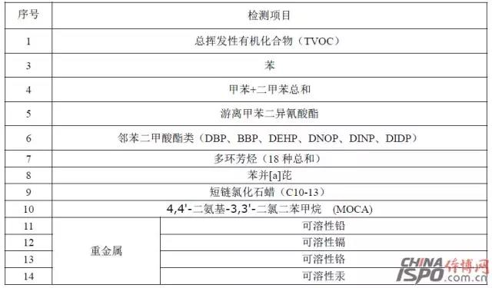
9.2.6 室内合成材料运动场地环境质量应检测甲醛、苯、TVOC。
9.2.7 合成材料面层现场空气应进行气味等级评定。
9.3 抽样及判定
9.3.1 进场原材和施工完成后的面层应按批次进行检测。
9.3.2 同一厂家生产，同一施工场地的同一种原材料为一个检验批。
9.3.3 合成材料面层厚度测点数量应按表9.3.3-1 规定抽取，合成材料面层其他检测项目抽样应按表9.3.3-2
的规定抽取，具体测点可根据场地形状采用对角线、斜线、梅花状均匀布点。实验室检测样品宜在现场面
层割取，条件不允许时可使用施工现场制作的样板进行检测。
表9.3.3-1 厚度检测抽样规则
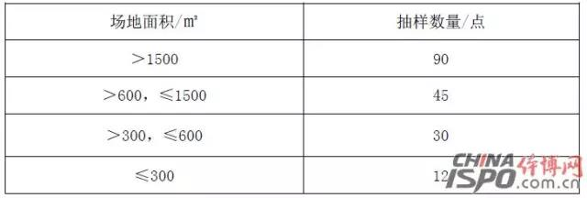
表9.3.3-2 其他面层检测项目抽样规则
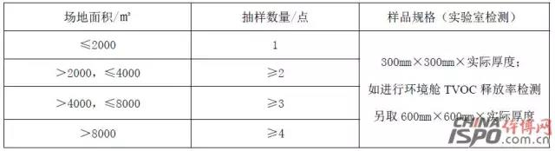
9.3.4 面层厚度、面层材料气味评定和现场TVOC 释放率测试应在现场进行;其他物理性能以及有害物含量应从现场抽取检测样块送实验室检测。
9.3.5 如果场地环境条件不均匀一致，应取最不利区域进行取样。
9.3.6 检测判定
9.3.6.1 实验室检测项目和现场TVOC 释放率测试判定
每个测点均应进行试验，结果计算应符合以下规定：
1 当单点结果均符合本规程要求，结果取其算术平均值;
2 当单点结果均不符合本规程要求，结果应取最差值;
3 对于物理性能，除1、2 情况，当单点结果与平均值的相对误差均小于20%，结果取算术平均值;
当单点结果与平均值的相对误差大于20%，应另取双倍测点进行复检，若单点结果与平均值的相对误差仍大于20%，取最差值;
4 对于有害物含量，除1、2 情况，当单点结果与平均值的相对误差均小于50%时，结果取算术平均值;当单点结果与平均值的相对误差大于50%时，应另取双倍测点进行复检，若单点结果与平均值的相对误差仍大于50%，取最差值。
9.3.6.2 现场面层厚度
厚度检测结果应按4.4 的规定进行评定。
9.3.6.3 面层材料气味评定应以各测点中最差评定等级作为该项目综合气味评定等级。
9.4 场地验收程序
9.4.1 合成材料面层工程质量施工验收应符合下列规定：
1 工程质量应符合工程勘察、设计文件的要求;
2 工程质量验收应在施工单位自行检查评定合格的基础上进行;
3 承担见证取样检测单位应具有相应资质;
4 工程的观感质量应有验收人员通过现场检查，并应共同确认。
9.4.2 工程质量验收时应检查下列文件和记录:
1 工程施工图、设计说明及其他设计文件;
2 材料的出厂合格证书、性能检测报告、进场验收记录和复验报告;
3 分项工程的验收记录;
4 施工记录。
9.4.3 现场检测验收内容与要求
1 合成面层的平整度、厚度应符合设计要求;
2 合成面层的外观无气泡、裂痕或脱层现象，接缝须平直、无明显痕迹;
3 合成面层与基层的粘接应牢固，无脱胶和凹凸现象;
4 合成面层的色泽应均匀一致，符合设计要求;
5 标志线平直、均匀、无虚边。
9.4.4 对合成面层做出现场评价，对存在问题的场地提出整改建议。
9.5 不合格面层处理
9.5.1 当面层物理性能检测结果不满足要求时，应制定整改方案并实施，若整改后仍然不符合要求，则应由建设方和设计方商议决定处理方式;
9.5.2 当重金属、MOCA、多环芳烃、苯并[a]芘、短链氯化石蜡、邻苯二甲酸酯类等有害物质含量超标时，应作更换或拆除处理;
9.5.3 当TVOC、游离甲醛、苯、甲苯+二甲苯、游离甲苯二异氰酸酯等易挥发性有害物质含量超标时，应按以下要求进行处理：
1 超标小于50%，可延长1 个月再检测，或采用整改措施，若仍然不符合要求，则应作更换或拆除处理;
2 超标大于50%，作更换或拆除处理。
9.5.4 现场气味评定等级为3 级时，应进一步分析原因并进行整改，若1 个月后气味评定等级仍不达标，则作更换或拆除处理。现场气味评定等级为4、5 级时，应做拆除处理。
9.6 试验方法
9.6.1 总挥发有机物(TVOC)应按下列方法进行：
1 胶体主料、胶粘剂按GB 18583-2008 附录F 的方法进行试验;
2 橡胶颗粒按GB/T 23986-2009 方法1 进行试验。
9.6.2 预制卷材TVOC 释放率，人造草TVOC 和甲醛释放率应按GB 50325 的方法进行试验。
9.6.3 现浇型面层TVOC 释放率应按本规程附录C 的方法进行试验。
9.6.4 丙烯酸胶体主料、胶粘剂游离甲醛应按GB 18583 方法进行试验。
9.6.5 苯、甲苯+二甲苯总和、游离甲苯二异氰酸酯按GB 18583 的方法进行试验，固体材料的前处理方法
见本规程附录A。
9.6.6 邻苯二甲酸酯类按GB/T 29608 的方法进行试验。
9.6.7 多环芳烃和苯并[a]芘按GB/T 29614 的方法进行试验。
9.6.8 短链氯化石蜡按SN/T 2570 的方法进行试验。
9.6.9 4,4'-二氨基-3,3'-二氯二苯甲烷(MOCA)含量按HG/T 3711 的方法进行试验，前处理方法按GB/T 7766中丙酮抽提法。
9.6.10 重金属含量应按下列方法进行：
1 可溶性铅按GB/T 9578.1 的方法进行试验;
2 可溶性镉按GB/T 9578.4 的方法进行试验;
3 可溶性铬按GB/T 9578.6 的方法进行试验;
4 可溶性汞按GB/T 9578.7 的方法进行试验;
5 重金属前处理方法按本规程附录A。
9.6.11 预制型卷材厚度检测按GB 18173.1 的方法进行试验。
9.6.12 现浇型面层厚度按GB/T 19851.11-2005 附录B 的方法进行试验。
9.6.13 合成材料面层拉伸强度、拉断伸长率按GB/T 14833 的方法进行试验。
9.6.14 现浇型面层和预制型卷材阻燃性能按GB/T 19851.11-2005 附录E 的方法进行试验。
9.6.15 现浇型面层和预制型卷材耐老化性能按GB/T 14833 的方法进行试验。
9.6.16 人造草理化性能和力学性能按GB/T 20394 的方法进行试验。
9.6.17 合成材料面层无机填料含量和橡胶类防滑颗粒胶含量测定应按照GB/T 4498.1 的方法进行。
9.6.18 气味评定法按本规程附录B 进行试验。
10 合成材料场地管理及保养
10.0.1 合成材料场地使用管理应符合以下规定：
1 应按其适应范围合理使用;
2 禁止各种机动车辆和重型机械进入场地，禁止携带易爆、易燃和腐蚀性物品入内;
3 进入球场不得穿钉鞋;
4 不得在合成材料场地上长期堆放重物;
5 保持场内的清洁卫生，严禁吸烟、吃口香糖及携带含糖类有色饮料或食品入内。
10.0.2 合成材料面层保养应符合以下要求：
1 合成材料面层有污秽应随时清洗，应定期清扫砂、树叶、垃圾等，每季度应整体洗刷一次。
2 合成材料面层使用前后应用水冲刷。
3 跑道上的各种标志及线，应保持清晰、醒目。有褪色时，应重新描画。
4 场地面层在发生断裂、脱层时，应及时修补。
10.0.3 人造草坪的养护应符合下列规定：
1 应定期养护，时间间隔不应超过14d;
2 应保持清洁、及时清理杂物、污溃、油渍;
3 炎热、干燥天气要定期撒水;
4 草坪发生损坏时，应及时修补。
附录A 固态材料有害物检测前处理方法
A.1 苯、甲苯+二甲苯
A.1.1 将样品粉碎至粒径约为1mm3 的细小颗粒，准确称取粉碎后的样品1.0g(精确至0.0001g)，置于50mL的容量瓶中，用乙酸乙酯溶解并稀释至刻度，摇匀。静置15 分钟后用微量注射器取上层清液1uL 进样，测其峰面积。若试样溶液的峰面积大于表中最大浓度的峰面积，用移液管准确移取V 体积的试样溶液于50mL 容量瓶中，用乙酸乙酯稀释至刻度，摇匀后再测。
A.2 游离甲苯二异氰酸酯
A.2.1 将样品粉碎至粒径约为1mm3 的细小颗粒，准确称取粉碎后的样品2.0~3.0g(精确至0.0001g)于50mL 容量瓶中，加入5mL 内标物，用适量的乙酸乙酯稀释，静置15 分钟后用微量注射器取上层清液1μL 进样，测定试样溶液中甲苯二异氰酸酯和正四十烷的色谱峰面积。
A.3 可溶性重金属
A.3.1 合成材料跑道、合成材料球场面层、人造草坪
将样品粉碎至粒径约为1mm3 的细小颗粒0.5g(精确至0.0001g)，加入25mL 0.07mol/L 盐酸溶液混合，搅拌1min，测其酸度，如pH>1.5，逐渐滴加浓度为2mol/L 盐酸溶液并摇匀，使pH 在1.0~1.5 之间。在室温下连续搅拌混合液1h，立刻用定量滤纸过滤并洗涤，用1%AgNO3 溶液检验至无氯离子，然后准确定容，将溶液避光保存，应在4h 内完成测试。若4h 内无法完成测试，则使用1mol/L 的盐酸溶液25ml 对样品进行处理，处理方法同上。
A.3.2 聚氨酯胶体主料、丙烯酸胶体主料
将待测样品按规定的比例混合各组分样品，搅拌均匀后，在玻璃板或聚四氟乙烯板(需用1：1 的硝酸溶液浸泡24h，然后用水清洗并干燥)上制备厚度适宜的涂膜。在(60±2)℃下烘至恒重(前后两次称量质量小于0.0005g)后取下涂膜，在室温下用粉碎，并用孔径0.5mm 的不锈钢金属筛过筛后待处理。
附录B 运动场地现场气味评价方法
B.1 评定小组要求
B.1.1 气味评定小组由5 名成员组成，人员选定应符合以下要求：
1 气味评定人员应为不吸烟、嗅觉器官无疾病的男性或女性，经嗅觉检测合格者，如无特殊情况,可连续三年承担气味评价人员。
2 嗅觉检测及气味评定人员挑选
嗅觉检测必须在嗅辩室内进行。主考人将五条无臭纸的三条一端浸入无臭液1cm，另外两条浸入一种标准臭液1cm，然后将五条浸液纸间隔一定距离平行放置，同时让被测者嗅辨，当被测者能正确嗅辨出沾有臭液的纸条，再按照上述方法嗅辨其他四种标准臭液。能嗅辨出五种臭液纸条者可作为气味评定人员。
3 小组成员一旦选定，应尽量保持不变;
4 在进行气味评价前3h，小组成员不应吸食带有强气味的食物，伤风鼻塞者也不宜参与气味评价。
B.1.2 标准臭液、无臭液和无臭纸
1 五种标准臭液浓度及性质见表B.1.2
表B.1.2 标准臭液的组成与性质
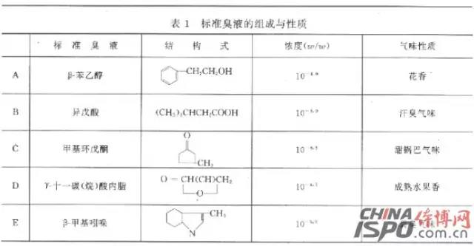
2 液体石蜡作为无臭液和标准臭液溶剂。
3 无臭纸应采用层析滤纸，纸条尺寸为：(120×10)mm，应密封保存。
B.2 试验要求
B.2.1 试验方法采用气味等级评定法。
B.2.2 试验应在场地施工完成后至少14d 以后进行。
B.2.3 在进行气味评价前，气味评定小组成员应尽量远离评价场地，并处于场地上风向。
B.2.4 对运动场地现场环境中空气进行气味等级评定，应详细记录试验时日期、时刻、场地日照情况、场地风速、气温等条件;根据最不利原则，建议在日照较强、无风或为微风、气温适中时进行。
B.2.5 评定位置选取在评价场地中间位置，距地面高度1.2~1.5m，小组成员间间隔应不超过0.5m。
B.2.6 开始试验后，气味评定小组统一进入场地，并在到达指定位置1min 后各小组成员独立完成气味等级评定。
B.3 气味评定等级
B.3.1 气味评定小组成员评定及记录气味等级。气味评定等级见表B.3.1。
表B.3.1 气味评定等级
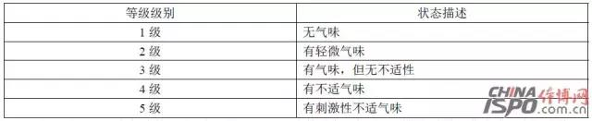
B.3.2 根据各成员评定气味等级进行投票统计，出现次数最高且超过3 票的气味等级作为该测点气味等级评定结果。
B.4 试验报告
B.4.1 试验报告应包含以下内容：
1 评定产品基本情况：名称、完工日期;
2 气味评定现场状态：评定部位及相对位置;周围异常情况;
3 气味评定环境条件：应至少包括检验日期、时刻、温湿度、风速、日照;
4 各位评定小组成员气味评定结果;
5 评定小组成员;
6 气味评定等级及状态描述。
附录C 面层材料有害物释放率现场检测方法
C.1 原理
C.1.1 采用密闭采样罩积累被测面层材料析出的TVOC 和其他化合物，然后用吸附剂在采样口处用恒流采样器采集一定体积量的气体中的目标化合物，选用分析仪器测定所捕集的目标TVOC 和其他化合物的释放浓度，根据释放浓度、材料负载率、累积时间，计算TVOC 和其他化合物的释放率。
C.2 测试仪器
C.2.1 采样罩：材质采用玻璃或有机玻璃，尺寸：(800×800×1500)mm ，采样罩两侧面板的0.5m 高度处留有采样孔。
C.2.2 恒流采样器，流量调节精度应小于5%。
C.3 采样点确定原则
C.3.1 根据合成材料运动场地面层面积按表C.3.1 确定抽样点数。具体测点可根据场地形状采用对角线、斜线、梅花状均衡布点。
表C.3.1 抽样规则
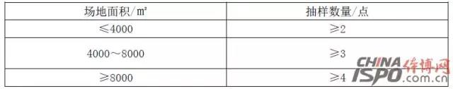
C.4 测量的步骤
C.4.1 采样前准备
Tenax 采样管需经350℃高温老化后方可带出采样，采样罩清洁。
C.4.2 现场采样
1 采样罩安装：将采样罩扣在选定采样点的面层材料上，并对采样罩周围、采样口等处进行密封，防止漏气，并开始计时。
2 污染物聚集：采样罩封闭1h。
3 采样：采样罩应封闭1h 后立刻进行封闭采样，设置采样时间10min，流量500ml/min，将采样管伸入到采样口中，启动采样器采样。
C.4.3 采集样的分析
1 甲醛的分析按GB/T 18204.2 规定进行。
2 TVOC 按GB 50325 规定进行。
C.4.4 结果计算
试件的TVOC 释放率E 应按照下式进行计算：
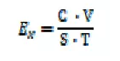
式中：Ex——试件TVOC 或其他化合物x 的释放率[mg/(m2.h)];
C——采样罩内的空气TVOC 或其他化合物的浓度(mg/m3);
V——采样罩内的空气体积(m3);
S——采样罩内被测试件的表面积(m2);
T——从开始测量到采样结束经历的时间(h)。
本规程用词说明
1 为便于在执行本规程条文时区别对待，对要求严格不同的用词说明如下：
1)表示很严格，非这样做不可的：
正面词采用“必须”，反面词采用“严禁”;
2)表示严格，在正常情况下均应这样做的：
正面词采用“应”，反面词采用“不应”或“不得”;
3)表示允许稍有选择，在条件许可时首先应这样做的：
正面词采用“宜”，反面词采用“不宜”;
4)表示有选择，在一定条件下可以这样做的，采用“可”。
2 条文中指明应按其他有关规程执行的写法为：“应符合……的规定”或“应按……执行”。
引用标准名录
1 环境空气质量标准GB 3095-2012
2 橡胶灰分的测定第1 部分：马弗炉法GB/T 4498.1-2013
3 橡胶制品化学分析方法GB/T 7766-2008
4 色漆和清漆"可溶性"金属含量的测定第1 部分:铅含量的测定火焰原子吸收光谱法和双硫腙分光光度法GB/T 9758.1-1988
5 色漆和清漆"可溶性"金属含量的测定第4 部分:镉含量的测定火焰原子吸收光谱法和极谱法GB/T9758.4-1988
6 色漆和清漆"可溶性"金属含量的测定第6 部分:色漆的液体部分中铬总含量的测定火焰原子吸收光谱法GB/T 9758.6-1988
7 色漆和清漆"可溶性"金属含量的测定第7 部分:色漆的颜料部分和水可稀释漆的液体部分的汞含量的测定无焰原子吸光谱法GB/T 9758.7-1988
8 合成材料跑道面层GB/T 14833-2011
9 高分子防水材料第1 部分：片材GB 18173.1-2012
10 室内装饰装修材料胶粘剂中有害物质限量GB 18583-2008
11 室内装饰装修材料地毯、地毯衬垫及地毯胶粘剂有害物质释放限量GB 18587-2001
12 中小学体育器材和场地第11 部分：合成材料面层运动场地GB/T 19851.11-2005
13 体育用人造草GB/T 20394-2013
14 体育场地使用要求及检验方法第6 部分：田径场地GB/T 22517.6-2011
15 玩具表面涂层技术条件GB 22753-2008
16 色漆和清漆挥发性有机化合物(VOC)含量的测定气相色谱法GB/T 23986-2009
17 橡胶制品邻苯二甲酸酯类的测定GB/T 29608-2013
18 硫化橡胶中多环芳烃含量的测定GB/T 29614-2013
19 建筑地面工程质量验收规范GB 50209—2002
20 民用建筑工程室内环境污染控制规范(附条文说明)GB 50325-2010
21 环境标志产品技术要求防水涂料HJ 457-2009
22 聚氨酯橡胶硫化剂MOCA HGT 3711-2012
23 中小学体育设施技术规程JGJ/T 280-201225
24 皮革中短链氯化石蜡残留量检测方法SN/T 2570-2010

